中国石化销售股份有限公司云南曲靖麒麟金牛加油站
附件6.4评价人员及业主代表照片

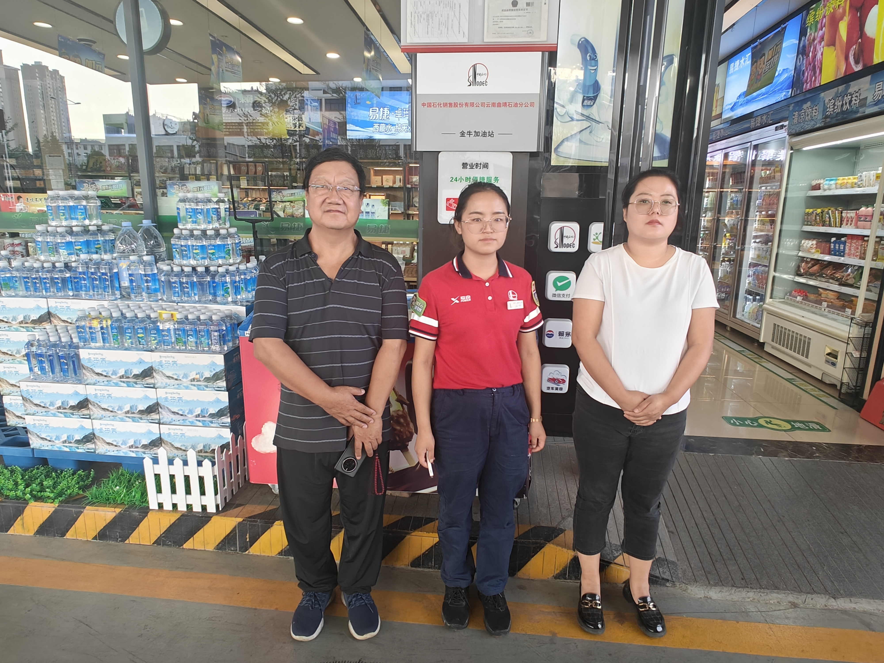
附图1 评价人员现场合影（左一为项目负责人、中间为企业代表、右一为评价组成员）

